



**ATIVIDADE ANTIBACTERIANA DE TECIDOS IMPREGNADOS COM NANOPARTÍCULAS DE LIGNINA KRAFT**

## Cecilia Baldoino Ferreira (PG)¹*, Clara Resende de Souza Castro (PG)2, Ronald S. Goulart (G) ¹, Beatriz P. dos Santos (G) ¹, Wanderléia F. Silva (PG) ¹, Larissa Nara Nascimento De Miranda (PG) ¹. Cristina Ferreira Silva(PQ) 2 e Maria L. Bianchi (PQ) ¹

¹ Departamento de Química, Universidade Federal de Lavras -MG

2Departamento de Microbiologia, Universidade Federal de Lavras-MG

*cecilia.ferreira1@estudante.ufla.br

**RESUMO**

Este estudo avaliou a atividade antibacteriana de tecidos de algodão impregnados com nanopartículas de lignina Kraft (NPL) frente às bactérias Escherichia coli e Staphylococcus aureus. Os tecidos foram submetidos a diferentes números de impregnações, com e sem uso de fixador, e lavados para simular o desgaste por uso. Fragmentos de tecido (1 cm²) foram incubados com culturas bacterianas por 24 h a 37 °C. Após incubação, as bactérias foram plaqueadas em meio Ágar Mueller-Hinton para contagem de unidades formadoras de colônias (UFC). Os resultados indicaram que todos os tratamentos foram altamente eficazes contra S. aureus, apresentando 100% de inibição. Para E. coli, a maioria dos tecidos também demonstrou elevada efetividade. Os dados demonstram o potencial das NPL como agentes antimicrobianos sustentáveis para aplicação têxtil.

_________________________________________________________________________________________________________________



*Palavras-chave: Modificação têxtil sustentável , inibição microbiana, biomassa lignocelulósica, Nanopartículas verdes*

*_________________________________________________________________________________________________________________*



**Introdução**



Resultado de um processo industrial amplamente utilizado, a lignina Kraft é uma fonte renovável e versátil, com propriedades que favorecem seu aproveitamento em soluções sustentáveis, devido às suas propriedades, tais como: atividade antioxidante, ação antimicrobiana e resistência à radiação UV. Quando convertida em nanopartículas (NPL), essas propriedades são potencializadas, tornando a lignina uma alternativa renovável e de baixo impacto ambiental aos nanomateriais inorgânicos amplamente utilizados em tecidos funcionais.(1)

Embora nanopartículas metálicas, como as de prata e cobre, apresentem alta eficiência antimicrobiana, seu uso levanta preocupações ambientais, especialmente devido à liberação durante lavagens. Nesse cenário, as NPL surgem como alternativas sustentáveis, unindo desempenho funcional, menor impacto ambiental e viabilidade econômica (2).

Este trabalho avaliou a atividade antibacteriana de tecidos de algodão funcionalizados com NPL frente às bactérias Escherichia coli (Gram-negativa) e Staphylococcus aureus (Gram-positiva), destacando o potencial de aplicação dessas nanopartículas em produtos têxteis com propriedades antimicrobianas, seguras e sustentáveis.

**Experimental**

Tecidos de algodão (previamente impregnados com NPL e submetidos a distintos processos de fixação e lavagem) conforme descrito na Tabela 1, foram utilizados para a avaliação da atividade antibacteriana das bactérias *Escherichia coli* e *Staphylococcus aureus.*

As bacterias foram inoculadas em meio caldo LB (10 g L-1 de triptona; 5 g L-1 de extrato de levedura; 5 g L-1 de cloreto de sódio) e incubadas a 37 °C, 250 rpm durante 24 horas.

Após esse período, as culturas foram diluídas em meio mínimo (0,4% de glicose; 0,4% de Ácidos Casaminos) a fim de atingir uma concentração de 108 células/mL e 10⁶ células/mL. 2 mL das culturas diluídas foram incubadas com um fragmento de tecido (1cm 2) a 37 °C, 150 rpm, por 24 horas. Todo o ensaio foi realizado em triplicata.(3)

Posteriormente, as culturas foram diluídas 10 vezes e, uma alíquota de 5 μL, correspondente a cada tratamento, foi plaqueada em meio ágar Mueller Hinton (2 g L-1 de extrato de carne; 17,5 g L-1 de Ácidos Casaminos, 1,5 g L-1 de Amido e 15 g L-1 de ágar), e incubado a 37 °C durante 24 horas.

A contagem das unidades formadoras de colônias (UFC) foi realizada para comparação da população antes e após a exposição aos tecidos.

Tabela 1 – Tratamentos aplicados nos tecidos de algodão impregnados com NPL, detalhando número de impregnações, uso de fixador e lavagem.

| **Nº** | **Tratamento** | **Impregnações** | **Fixador** | **Lavagem 3x** |
| --- | --- | --- | --- | --- |
| 1 | A1 | 1 | Não | Não |
| 2 | A1CFL3 | 1 | Sim | Sim |
| 3 | A1SFL3 | 1 | Não | Sim |
| 4 | A2 | 2 | Não | Não |
| 5 | A2CFL3 | 2 | Sim | Sim |
| 6 | A2SFL3 | 2 | Não | Sim |
| 7 | A3 | 3 | Não | Não |
| 8 | A3CFL3 | 3 | Sim | Sim |
| 9 | A3SFL3 | 3 | Não | Sim |
| 10 | A4 | 4 | Não | Não |
| 11 | A4CFL3 | 4 | Sim | Sim |
| 12 | A4SFL3 | 4 | Não | Sim |
| 13 | Controle | 0 | Não | Não |

**Legenda:** **A:** tecidos com 1, 2, 3 e 4 impregnações, sem fixador e sem lavagem; **CFL3**: tecidos com fixador e três lavagens; **SFL3**: tecidos sem fixador e três lavagens; **Controle**: tecido sem impregnação de nanopartículas.

**Resultados e Discussão**

Os resultados (Figura 1) mostram que os tecidos com nanopartículas de lignina Kraft (NPL) foram extremamente eficazes contra a bactéria Staphylococcus aureus, alcançando 100% de inibição em todos os tratamentos, mesmo após lavagens. Isso sugere que as NPLs, mesmo quando aplicadas em diferentes concentrações e com ou sem fixador, mantêm sua ação frente a bactérias Gram-positivas, provavelmente por conta da parede celular mais simples dessas bactérias, que facilita a ação do material.

**Figura 1.** Efetividade em % da atividade antibacteriana

No caso de Escherichia coli, a maioria dos tratamentos também apresentaram alta eficácia, acima de 90% (Figura 1 e 2).



A combinação de múltiplas impregnações, lavagens e o uso do fixador pode ter influenciado a adesão e estabilidade das nanopartículas no tecido, diminuindo sua eficácia. (4)

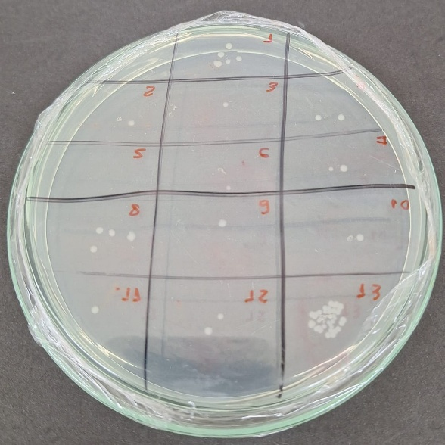

**Figura 2.** Comparação da redução de colônias da bactéria *E.coli* entre os tratamentos e o controle.

Ainda assim, quando as bactérias foram testadas em concentrações mais baixas (10⁶ células/mL), todos os tratamentos voltaram a mostrar 100% de inibição, reforçando o potencial das NPL como alternativa sustentável para funcionalização têxtil.



**Conclusões**

A aplicação de nanopartículas de lignina Kraft conferiu ação antibacteriana eficaz aos tecidos, especialmente contra S. aureus. Apesar da redução de desempenho em alguns tratamentos frente à E. coli, os resultados confirmam o potencial das NPLs como alternativa sustentável para têxteis antimicrobianos.

**Agradecimentos**

FAPEMIG, CAPES e UFLA

**Referências**

**1. SHAH, M. A.; PIRZADA, B. M.; PRICE, G.; SHIBIRU, A. L.; et al.** Applications of nanotechnology in smart textile industry: A critical review. Journal of Advanced Research, v. 38, p. 55–75, 2022.

**2. TANG, Q.; QIAN, Y.; YANG, D.; QIU, X.; ZHANG, S.; ZHENG, Z.** Lignin-based nanoparticles: a review on their preparations and applications. Polymers, v. 12, n. 11, p. 2471, 2020.

**3. QIAN, J.; DONG, Q.; CHUN, K.; ZHU, D.; ZHANG, X.; MAO, Y.; HU, L.** Highly stable, antiviral, antibacterial cotton textiles via molecular engineering. Nature Nanotechnology, v. 18, n. 2, p. 168–176, 2023.

**4. LI, K.; ZHANG, Y.; WANG, Y.; LIU, L.; ZHAO, C.** Antibacterial mechanism of lignin and lignin-based antimicrobial materials in different fields. International Journal of Biological Macromolecules, v. 252, p. 126281, 2023.